PHP DASAR – Web Programming Unpas

PHP – 1

Kenapa PHP ?
10 Alasan Kenapa PHP

1). PHP Relatif mudah untuk pemula
Karena PHP itu simpel & to the point.
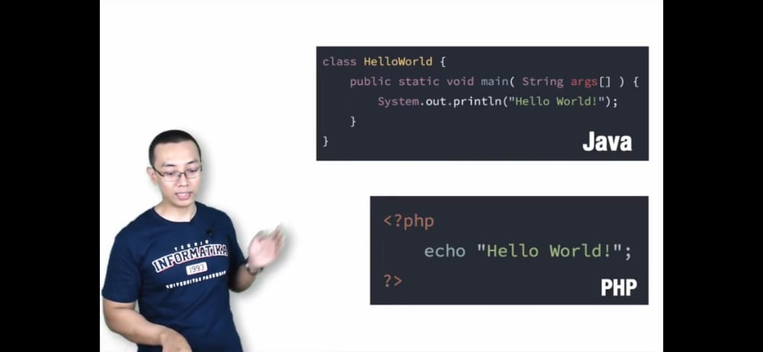

Seperti contoh diatas dalam Bahasa pemrograman Java untuk menampilkan Hello World memerlukan banayak code, sedangkan php hanya tag php dan echo untuk Menampilkan Hello Wolrd/
2). Pre-requisite HTML & CSS
Bahkan HTML saja sudah cukup karena PHP dapat bekerja sama dengan HTML dengan baik.
3). PHP Gratis & Open Source
Download untuk melakukan Installasi di
php.net/downloads.php
4). Dukungan komunitas yang besar
5). Dokumentasinya Lengkap
Dokumentasi PHP http://php.net/manual/en/
6). PHP dibuat khusus untuk Web
7). Kebanyakan Website yang ada dibuat menggunakan PHP
Survey penggunaan bahasa pemrogramman terpopuler
https://w3techs.com/
8). Banyak website besar yang dibuat menggunakan PHP
Contoh : Facebook, Yahoo, Wikipedia, Flickr
9). Content Management Sistem yang menggunakan PHP
Contoh : Wordpresa, Joomla!, Drupal, Moodle
Content Management Sistem dibuat untuk mempermudah user atau developer dalam membuat website.
10). Framework PHP
Laravel, Code Igniter, CakePHP, yiiframework, Symfony.

Apa yang akan dipelajari?
- ‌ Terminologi
Client - side vs. Server - side Scripting
- ‌ Static vs. Dinamic Website
- ‌ Persiapan Lingkungan Pengembangan
- ‌ Sintaks PHP
- ‌ Array
Konsep paling penting di JavaScript adalah Function
Konsep paling penting di PHP adalah array
- ‌ Request Method
( Metode pengiriman atau penerimaan data )
- ‌ Study Kasus Website Sederhana
- ‌ Database
- ‌ CRUD ( Create, Read, Update, Delete )
- ‌ Login & Registrasi
- ‌ Session & Cookie
- ‌ AJAX untuk menambah interaktifitas pada website
- ‌ Upload File
- ‌ Reporting
- ‌ Web Hosting

Apa yang harus disiapkan ?
- ‌Code Editor
- ‌Web Server ( Apache )
- ‌Web Browser ( Google Chrome )
- ‌Database Server ( MySQL )

PHP - 2

Sejarah PHP
Pembuat Bahasa Pemrograman PHP yaitu Rasmus Lerdorf pada tahun 1994, Awalnya dia tidak ingin membuat bahasa pemrograman tetapi dia membuat program dengan bahasa C untuk mengelola personal Page dia.
Kenapa disebut PHP ?
Karena Awal namanya yaitu berasal dari " Personal Home Page ".
Lalu di halaman Web yang ia buat menggunakan bahasa C ini ia membuat sebuah form yang kemudian dihubungkan ke dalam database.

Pada Awal dibuat diberikan nama :
- ‌PHP/FI 1994
( Personal Home Page / Form Interpreter )
Form Interpreter untuk membaca form agar terhubung ke database.
- ‌PHP Tools V.1 1995 (Open Source)
- ‌PHP Tools V.2 1997 (Open Source)
- ‌PHP 3 1998 (Open Source)
2 Orang yang membantu dalan pengembangan bahasa pemrograman PHP yaitu :
Zeev Suraski & Andi Gutsman yang kemudian membuat sebuah perusahaan yang diberi nama Zend Technologies.
2 orang ini yang membuat parser di dalam PHP. Parser ini adalah sebuah program untuk membaca syntax PHP, supaya PHPnya bisa mengetahui codingan yang kita tulis.
Namanya Ganti Tidak lagi menjadi
" Personal Home Page " Tetapi Menjadi " PHP : Hypertext Preprocessor "
- ‌PHP 4 2000
Zend Engine : mesin untuk mengelola PHP diciptakan oleh Zend Technologies
- ‌PHP 5 2004
Termasuk Update PHP Paling besar karena terdapat fitur fitur dan fungsionalitas fungsionalitas ke dalam librarynya.
Zend Engine 2 : karena PHP sudah dapat melakukan Object Oriented Programming meskipun belum sempurna. Tetapi sudah bisa melakukan Abstraksi Seperti membuat Class, Inheritance
Lalu di PHP v.5 dikenalkan juga yaitu PDO (PHP Data Object) adalah mesin di dalam PHP yang bisa mengelola Database, sebelumnya PHP juga bisa mengelola Database tetapi mesin sebelumnya hanya sesuai dengan database yang digunakan.
Misalkan : Kamu menggunakan PHP dan mengkoneksikannnya ke Database dengan menggunakan SQL, apabila suatu saat ingin merubah database menggunakan Oracle maka source code pun harus diubah Kembali.
Tetapi dengan adanya PDO hanya cukup merubah nama databasenya saja.
- 2008, PHP 4 berhenti dikembangkan
Karena banyak server yang masih menggunakan PHP 4 karena itu diadakan Gerakan.
Gerakan GoPHP 5 untuk berpindah dari PHP 4 ke PHP 5
- PHP 6
Project yang ditunda dan diabaikan, karena ada masalah di Unicode.
Unicode adalah bagaimana penulisan dari berbagai macam Bahasa missal Bahasa jepang, arab, china dll.
Sehingga Fokus di PHP 5.4, 2010
PHP 5 sampai sekarang masih dikelola dan dikembangkan
- PHP 7, 2014
Yang sekarang masih dikembangkan. Zend Engine 3 lebih cepat performanya, lebih secure juga.

PHP Icon
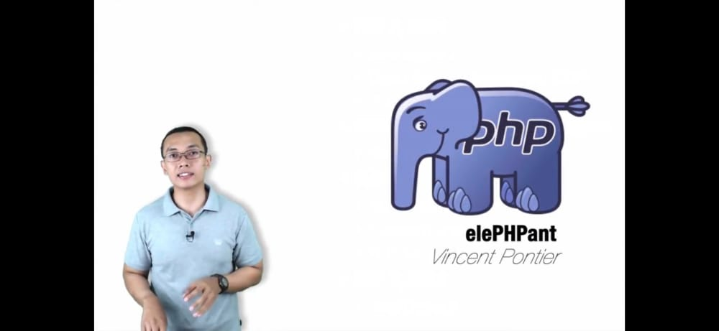
Karakteristik Bahasa PHP
- Ekstensi file .php
Meskipun isinya html semua / tidak ada syntax PHP.
- Ditulis dalam tag PHP / Delimiter PHP
Yaitu <?php … ?>
- Bisa digunakan bersamaan dengan HTML
- Mengikuti Bahasa C (Case Sensitive, Akhiri dengan ; )

PHP – 3

Persiapan Lingkungan Pengembangan.

Client - side vs. Server - Side Scripting
Client Side
Ketika membuat Website dengan menggunakan HTML, CSS, dan JavaScript itu disebut Client Side Scripting, karena semua pemrosesannya di sisi client.
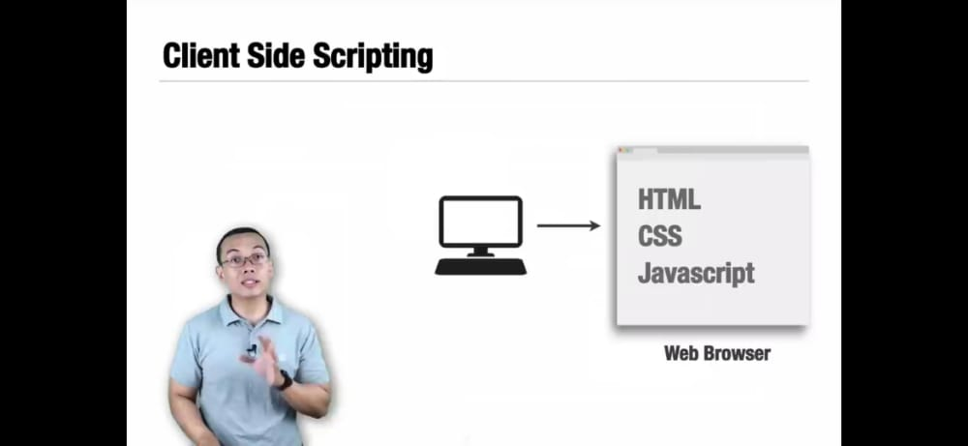
Server Side Scripting
Pada saat membuka website, maka website akan mengirimkan Request ke Web-Server. Programnya tidak hanya berfungsi di sisi Client tetapi ada juga beberapa Bahasa pemrograman yang hanya berfungsi di dalam Server Contoh PHP, Ruby, Phyton.
Apabila didalam websitenya ada Bahasa Pemrograman itu maka servernya akan mengelola permintaan itu.
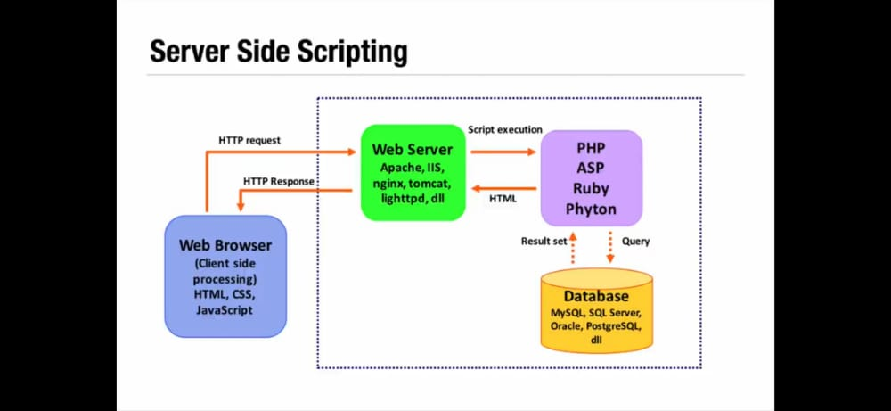
Bahasa PHP tidak bisa di contek layaknya Web jika di Inspect maka akan menampilkan HTML dan CSS. Karena Bahasa melakukan pemrosesannya di server yang akan berupa HTML lagi.
Bisa terhubung dengan Database sehingga websitenya dapat menjadi Dinamis, Berubah sesuai data yg ada di Database.

Cara Instal dapat secara satu / satu :
- Apache ( Web Server )
http://httpd.apache.org/download.cgi
- PHP ( Bahasa Pemrograman )
http://www.php.net/downloads.php
- MySql ( Database )
https://dev.mysql.com/downloads/
*Harus Diconfigurasi terlebih dahulu

- All-in-one Packages
Dengan menginstall
WAMP, MAMP, LAMP, XAMPP
WAMP : Windows Apache MySQL PHP
MAMP : MacOS Apache MySQL PHP
LAMP : Linux Apache MySQL PHP
XAMPP : Cross Platform Apache MariaDB PHP Perl

Install Default.
Buka Folder C:\xampp\htdocs Lalu buat folder untuk pembelajaran dengan nama folder phpdasar
Localhost itu sama saja dengan htdocs maka cara run PHP kita cukup ketikkan
Localhost pada web browser atau jika ingin lengkap misalkan
localhost/phpdasar/phplogin/login.php

Contoh Code Awal :
<?php
Echo “Hello World”;
?>
Result : Hello World

